Informatyka, kl. 5.
Edytor Tekstu MsWord – powtórzenie.
Temat: Redagujemy kartkę z kalendarza.

Zadanie: W programie MsWord zredaguj kartkę z kalendarza według poniższego wzoru.
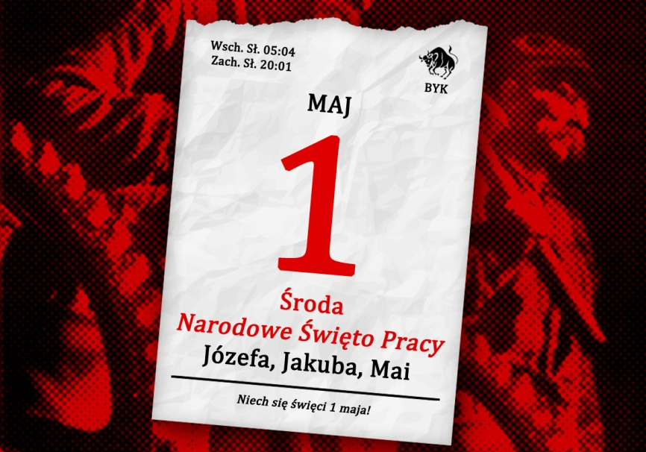
Kartka powinna mieć rozmiar: 7,5cm x 10,5.
Rozmiar kartki zmieniamy w narzędziu: Układ strony – Rozmiar.
Utworzoną kartkę wyślij jako załącznik pod nazwą Kalendarz do 12 maja na adres:
sp.odrowaz@gmail.com
W temacie wiadomości wpisz: Kalendarz, Imię, Nazwisko, Odrowąż

Rafał Pacer

